OBS! Ta bort denna text och instruktionerna nedan innan dokumentet skickas in.
Saker att tänka på innan du skickar in synpunkter, förfrågningar och klagomål gällande FSC regelverket:
- Mycket viktig att beställa hem¹ och granska avverkningsanmälan från Skogsstyrelsen innan du skickar iväg något.
- Den svenska FSC standardens krav (exempelvis indikator 6.4.3) kan endast användas om markägaren är FSC certifierad. Du måste därför ta reda på om markägaren är FSC certifierad innan du skickar in ett sådant klagomål².
- För att skicka klagomål gällande bristfällig hänsyn till rödlistade arter (indikator 6.4.3) måste man först granska om det finns någon hänsyn planerad till arterna i avverkningsanmälan.
- Om du inte har granskat om hänsyn planeras till arterna i avverkningsanmälan kan du möjligen skicka in dokumentet som en synpunkt eller förfrågan. Om du skickar in som förfrågan kan du till skillnad från en synpunkt förvänta dig ett svar.
- Klagomål mot FSC skogsbruksstandarden ska i ett första skede framföras till certifikatsinnehavaren, tex ett skogsbolag. Många (främst mindre) skogsägare är medlemmar i gruppcertifikat³ och då ska klagomålet framföras till gruppcertifikatet.
- Om ett ombud (tex Norra skog eller Mellanskog) avverkningsanmäler en skog med naturvärden motsvarande nyckelbiotops kvalitet men markägaren inte är FSC certifierad, bör du skicka in ett FSC kontrollerat virke klagomål. Då ska klagomålet skickas till ombudsföretaget.
¹ Maila till skogsstyrelsen@skogsstyrelsen.se
² Hör av dig till FSC kansliet eller isak.lodin@wwf.se om du vill ha hjälp.
³ https://se.fsc.org/se-sv/hitta/grupper-for-skogsbrukscertifiering
OBS! Ta bort denna text och instruktionerna ovan innan dokumentet skickas in.

Inledande FSC- /PEFC-klagomål – information om höga naturvärden och fridlysta arter i samrådsanmälan S 1413-2026 i Lekebergs kommun
Detta klagomål behandlar höga naturvärden i samrådsanmälan S 1413-2026 i Lekebergs kommun som inkom 2026-05-13 och omfattar 7,2 ha.
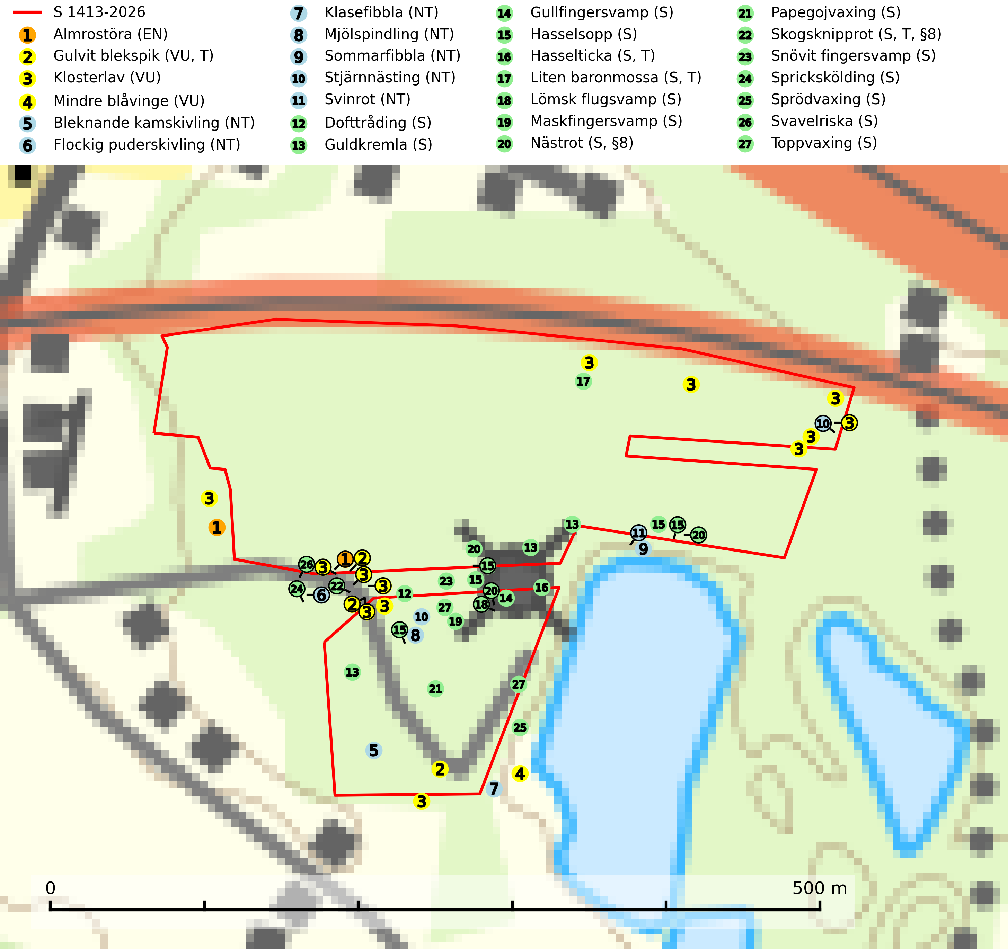
Figur 1. Fyndplatser för naturvårdsarter i och inom 20 meter från samrådsanmälan. Markörer utan svart kant är placerade på fyndplatsen. Markörer med svart kant är placerade vid sidan av fyndplatsen har ett svart streck som visar fyndplatsens exakta position. Kartans mittpunktskoordinat är N 6567571, E 495514 i SWEREF 99 TM.
I och inom 20 meter från samrådsanmälan finns fynd av 27 naturvårdsarter, varav 11 är rödlistade, 2 är fridlysta, 4 är typiska (T) och 16 är signalarter (S): almrostöra (EN), gulvit blekspik (VU, T), klosterlav (VU), mindre blåvinge (VU), bleknande kamskivling (NT), flockig puderskivling (NT), klasefibbla (NT), mjölspindling (NT), sommarfibbla (NT), stjärnnästing (NT), svinrot (NT), dofttråding (S), guldkremla (S), gullfingersvamp (S), hasselsopp (S), hasselticka (S, T), liten baronmossa (S, T), lömsk flugsvamp (S), maskfingersvamp (S), nästrot (S, §8), papegojvaxing (S), skogsknipprot (S, T, §8), snövit fingersvamp (S), sprickskölding (S), sprödvaxing (S), svavelriska (S) och toppvaxing (S). Se Figur 1.
Nedan presenteras relevanta utdrag ur standarderna för FSC, Chain of Custody, Controlled Wood och PEFC.
Vi förväntar oss att ni återkommer med ett skriftligt svar på vårt klagomål och även beskriver vilka korrigerande åtgärder ni satt in för att rätta till identifierade brister i er efterlevnad av den svenska FSC standarden.

Naturvårdsarter och fridlysta arter
Nedan följer beskrivningar av de naturvårdsarter och fridlysta arter som har sina livsmiljöer och växtplatser i den samrådsanmälda skogen. De påträffade naturvårdsarterna är ett tydligt kvitto på att det rör sig om en skog med höga naturvärden.
Almrostöra (EN) är en starkt hotad skinnsvamp som lever på gamla levande almar med grov bark. Man hittar den framför allt i springorna på den grova barken, både i lövskogs- och i parkmiljöer. Det största hotet är almsjuka som tar död på stora bestånd av skogsalm. Ett annat hot är att äldre almar ofta huggs ned i park- och stadsmiljöer. Arten bör inventeras ordentligt i almmiljöer i södra Sverige (SLU Artdatabanken, 2024).
Gulvit blekspik (VU) växer främst på öppet stående, grova ädellövträd av framförallt ask och alm samt ibland även på lönn. Arten förekommer ofta i hagmarker, lövängar, parker och i alléer. Aktuella förekomster bör skyddas, speciellt förekomster som inte växer på alm och ask. Eftersom alm- och askskottsjukan är det allvarligaste hotet är åtgärder för att motverka dessa sjukdomar mycket viktigt. Alla blekspikar av släktet Sclerophora ​​​​är utmärkta signalarter för gamla träd och skogsområden med höga naturvärden. Gulvit blekspik är typisk art för 9020 Nordlig ädellövskog, 9070 Trädklädd betesmark, 9180 Ädellövskog i branter och 6530 Lövängar (SLU Artdatabanken, 2024; Nitare & Skogsstyrelsen, 2019).
Klosterlav (VU) växer på grov bark på stammar av framför allt ädellövträd som ask, bok, alm, lönn och lind, men fynd finns även på fläder och knäckepil. Klosterlaven finns både i sluten skog och i halvöppna till öppna miljöer, bl.a. på hamlade träd (solitära eller i löväng), i blandad ädellövskog och i ren bokskog. Arten förekommer vanligen vid basen av träden, men kan växa på upp till två meters höjd. På ljusa lokaler växer laven i sprickor på trädens skuggsida. Lokalerna har lång kontinuitet på gamla träd, hög luftfuktighet och andra rödlistade lavar förekommer ofta tillsammans med klosterlaven. Klosterlaven gynnas av att man sparar skog med lång kontinuitet, gamla vårdträd och lövängar. Alltför snabbt upptagande av hävden av lövängar kan innebära att laven skadas av den snabba förändringen till ett ljusare och torrare lokalklimat (SLU Artdatabanken, 2024).
Bleknande kamskivling (NT) bildar mykorrhiza med ek på lerig kalkrik mark, i öppna solvarma lägen i hagmarker, lövängar och parker. En uppenbart sällsynt och iögonfallande art som växer i en väl undersökt och exklusiv miljö. Cirka hälften av de kända svenska växtplatserna finns på Gotland. Arten förefaller trivas i ljusa, halvöppna trädbestånd och har sannolikt gynnats av äldre tiders markanvändning inom jordbruket. Det är viktigt att ekbestånden, där arten finns, hålls hävdade så att ekarna inte dör på grund av igenväxning. Lokalerna får inte avverkas och planteras med andra trädslag (SLU Artdatabanken, 2026).
Flockig puderskivling (NT) är en mycket sällsynt svamp, knuten till exklusiva miljöer. Den lever som nedbrytare på förna i ädellövskog och blandlövskog på näringsrik fuktig och kalkrik mulljord. Påträffas oftast med alm och ask, men även i bok- och alskog. Kalavverkning och gallring av lövskog är de främsta hoten. Markavvattning kan också missgynna arten. Artens växtplatser får inte kalavverkas, markavvattnas eller markberedas. Flockig puderskivling är placerad högst upp i Skogsstyrelsens värdepyramid för bedömning av skog med höga naturvärden och artens status på de kända lokalerna bör kontrolleras (SLU Artdatabanken, 2026; Nitare & Skogsstyrelsen, 2019).
Mjölspindling (NT) bildar mykorrhiza med ek och hassel i ädellövskog, löväng och hässlen på kalkrik mark. Förändringar av växtmiljön på grund av ändrad markanvändning, t.ex. minskad hävd, avverkning av lövträd eller plantering av barrskog utgör tydliga hot. Kända växtplatser bör bevaras och fortsätta att hävdas. För att gynna arten bör skogsbruk i ädellövskog på kalkrik mark undvikas (SLU Artdatabanken, 2026).
Stjärnnästing (NT) är en nedbrytare i bark och på grenar av alm. Total population i landet bedöms minska kraftigt de kommande 20 åren p.g.a. almsjukan. Stjärnnästing bör eftersökas i nordliga eller andra bestånd av alm som kan tänkas överleva almsjukan (SLU Artdatabanken, 2026).
Hasselticka är en bra signalart för lundar med höga naturvärden. På lokalerna förekommer ofta många andra ovanliga och rödlistade arter. Växtplatserna har normalt långvarig lövkontinuitet av hassel (ibland al). Den kräver dessutom att det successivt bildas, och i området kontinuerligt förekommit, en viss mängd döda stammar. Arten tycks saknas i sekundära och i sen tid uppkomna al- och hasselmarker om dessa inte ligger i direkt anslutning till äldre förekomster. Hasselticka är typisk art för 9020 Nordlig ädellövskog och 9160 Näringsrik ekskog (Nitare & Skogsstyrelsen, 2019; SLU Artdatabanken, 2025).
Liten baronmossa signalerar höga naturvärden även vid en liten förekomst och växer vanligen i trädbärande miljöer med hög luftfuktighet, på kalkrika eller andra basiska klippor, stenblock eller jord, och som epifyt på rikbark. Söderut i landet förekommer den på ädellövträd, främst på gammal ask och alm i urskogsliknande bestånd. På sina nordliga lokaler finns den i sydväxtberg på varma, kalkhaltiga klippor. Liten baronmossa är typisk art för 9020 Nordlig ädellövskog, 9130 Näringsrik bokskog, 9160 Näringsrik ekskog och 9180 Ädellövskog i branter (Nitare & Skogsstyrelsen, 2019; SLU Artdatabanken, 2025).
Skogsknipprot (§8) är fridlyst enligt 8§ artskyddsförordningen och typisk art för 9050 Näringsrik granskog (SLU Artdatabanken, 2025).

Certifiering

Ur FSC-standarden
PRINCIP 1: LAGEFTERLEVNAD: Certifikatsinnehavaren ska följa alla tillämpliga lagar, förordningar och nationellt ratificerade internationella avtal, konventioner och överenskommelser.
1.3.1 Tillämpliga lagar och föreskrifter för brukandet av skogen följs.
- Kommentar: I den samrådsanmälda skogen har fridlysta arter sina livsmiljöer och växtplatser. Att skada de fridlysta arternas livsmiljöer, växtplatser eller ekologiska funktion är inte tillåtet enligt artskyddsförordningen.
6.4 Certifikatsinnehavaren ska skydda sällsynta arter och hotade arter samt deras livsmiljöer inom skogsbruksenheten. Det ska ske genom avsättningar, andra skyddade områden och genom att skapa konnektivitet och/eller genom andra direkta åtgärder som gynnar dessa arters överlevnad och livskraft. Åtgärderna ska stå i förhållande till brukandets skala, intensitet och risk, samt till sällsynta och hotade arters bevarandestatus och ekologiska krav. Certifikatsinnehavaren ska beakta den geografiska spridningen och ekologiska krav hos sällsynta och hotade arter utanför skogsbruksenhetens gränser när beslut om åtgärder inom skogsbruksenheten ska fattas.
6.4.1 Följande biotoper undantas från alla skogsbruksåtgärder, förutom åtgärder påkallade för att bevara eller främja biotopens naturliga eller hävdbetingade biologiska mångfald:
b) nyckelbiotoper enligt Skogsstyrelsens definition och metod (1995)
- Kommentar: I det samrådsanmälda skogsområdet har 27 rödlistade arter och signalarter påträffats. Detta ska jämföras med Skogsstyrelsens uppföljning 2017 av nyckelbiotoper som visade att man i genomsnitt hittar 20,6 olika rödlistade arter och signalarter i en nyckelbiotop (Wijk, S. 2017. Biologisk mångfald i nyckelbiotoper – Resultat från inventeringen “Uppföljning biologisk mångfald” 2009–2015. Rapport 4/2017 Skogsstyrelsen, Jönköping).
6.4.3 Bevarandeåtgärder genomförs för de kända förekomster av rödlistade arter som påverkas av skogsbruk.
- Kommentar: I det samrådsanmälda skogsområdet har 27 naturvårdsarter varav 11 rödlistade arter sina livsmiljöer och växtplatser.

Ur Chain of Custody Certification (FSC-STD-40-004 ver 3.0)
1.3 The organization shall commit to the FSC values as defined in FSC-POL-01-004 Policy for the Association of Organizations with FSC.

Ur FSC:s policy för associerade organisationer (FSC-POL-01-004)
Som “Chain of Custody”-certifierad organisation är skogsbolaget bunden av de fastställda reglerna i Del 1 Punkt 1 c) i Policy för organisationer associerade med FSC (FSC-POL-01-004 V2-0 EN + SVE version 2012-03-02):
- De organisationer FSC kan acceptera association med får inte direkt eller indirekt ha några kopplingar till nedanstående, oacceptabla aktiviteter:
a) Olaglig skogsavverkning och handel med olagligt avverkat virke eller skogsprodukter
...
c) Skogsbruk som förstör höga naturvärden
d) Betydande omvandling av skog till plantager eller annan, icke skoglig, markanvändning
- Kommentar: Avverkning av skog med höga naturvärden samt skada på fridlysta arter strider både mot FSC Controlled Wood-standarden och FSC:s policy for associerade organisationer.

Ur FSC Controlled Wood (FSC-STD-40-005)
Virke som inte accepteras i FSC-märkta produkter (oacceptabelt ursprung) enligt FSC Controlled Wood (FSC-STD-40-005):
- Illegalt avverkat virke.
- ...
- Virke från avverkningar som hotar höga naturvärden.
- Virke från skog som konverteras till plantager eller icke-skogligt bruk.
- Kommentar: Avverkning av skog med höga naturvärden samt skada på fridlysta arter strider både mot FSC Controlled Wood-standarden och FSC:s policy for associerade organisationer.

Ur PEFC-standarden gällande lagefterlevnad
PEFC-standarden förutsätter att tillämplig svensk lagstiftning följs. Det är utsedd tillsynsmyndighet som ansvarar för tillsyn av lagens efterlevnad. PEFC-standarden återger innehållet i vissa certifieringskritiska lag- och föreskriftskrav vilka ska ingå i granskning av PEFC-systemets efterlevnad.
- Kommentar: I den samrådsanmälda skogen har fridlysta arter sina livsmiljöer och växtplatser. Att skada de fridlysta arternas livsmiljöer, växtplatser eller ekologiska funktion är inte tillåtet enligt artskyddsförordningen

